وزارة التعليم العالي والبحث العلمي
الجامعة المستنصرية
كلية التربية البدنية وعلوم الرياضة

محاضرة نوعية مترجمة في البايو ميكانيك (طول الخطوة وتردده)مقارنة بين ابطال العالم وايد نيكرك ومايكل جونسون وكيراني جيمس ولاشون ميريت في ركض سباق ال400 م حرة

م. علي نوري علي
2018/2019

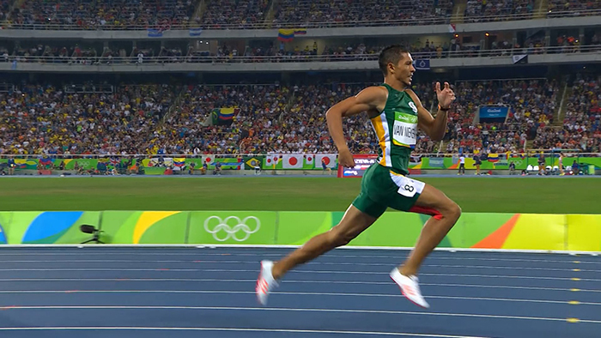
التاريخ 1/سبتمبر/2016
كل رياضي له نمطه الفريد الخاص به من طول الخطوة والوتيرة وهو تحقق التوازن المثالي بين الاثنين وهو واحد من الكؤوس المقدسة في الركض لايمكنك زيادة واحدة دون تقليل الاخر او العكس.
- معادلة لسرعة الركض هو
(خطوة/ثانية ×متر/خطوة=متر/ثانية)
عندما رايت وايد فان نيكرك يسجل رقما عالميا جديدا هو(43.03) لاحظت على الفور ان اسلوبه في الجري كان مختلفا الى حد كبير عن صاحب الرقم القياسي السابق مايكل جونسون.اذ كان هذا الاخير معروفا تماما بموقفه وانتصابته المستقيمة المتميزه مع قصره.يبدو ان وايد من ناحية اخرى بانه ربيعي للغاية وايضا اردت معرفة المزيد حول طول الخطوة وتردده.لذا قمت ببعض الابحاث وكان لدي بلفعل بعض الاوقات والتقسيمات من خلال كتابة مدونتي السابقة حول التسجيل الذي حقق رقما عالميا.والان احتسبت ايضا جميع الخطوات اللازمة لفان نيكرك وكيراني جيمس ولاشون ميرت .كل منهم خاضو النهائي الاولمبي لهذا العام.ومايكل جونسون الذي سجل الرقم القياسي(43.18)في عام 1999 في اشبيلية.

كان هدفي الرئيسي هو مقارنة حاملي الرقم القياسي العالمي القديم والجديد بين (وايد نيكرك ومايكل جونسون)ولكنني قررت ان اشرك ميريت وجيمس في الحصول على فكرة افضل عن المكان الذي يحتلف فيه فان نيكرك عن منافسيه الرئيسسين وتتضمن جداول المقارنة ادناه بيانات لكل من الرياضيين الاربعة.لكن الرسوم البيانية تظهر فقط فان نيكرك وجونسون من اجل قراءة افضل
1-تقسيمات
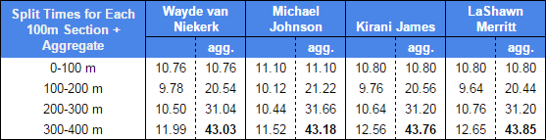
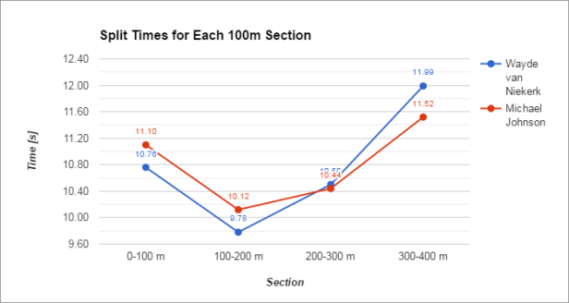
كما قلت في مدونتي السابقة ان جميع الرياضيين الثلاثة في نهائي الاولمبياد 2016 متقدمين على وتيرة جونسون العالمية في تسجيل ال300م لانهم بدأو بسرعة مذهلة الا ان جونسون كان يدير سباقا اكثر رقابة بكثير وكان قادرا على تغطية اخر 100م ب (11.52) اسرع بكثير من الاخرين.جايمس وميرت كافحوا ولم يذهبو الى اقل من 12 ثانية في حين ان نيكرك كان لديه مايكفي في تحطيم الرقم العالمي.

فيما يلي جميع تقسيمات ال 100 م لجميع المتاهلين الثمانية للنهائي في 2016
وقت فان نيكرك بدون وقت رد الفعل هو (42.85)وهو اسرع من وقت مايكل جونسون في سباق التتابع 4×400م وهو 42.94 في بطولة العالم عام 1993 في شتوتغارت.هذه الصورة ماخوذة من صور الانتهاء وهو من الصور التي تم التقاطها في البداية والنهاية من ساق جونسون وكان باستخدام طرق مختلفة.وتقرير البايو ميكانيك(dlv) من شتوتغارت يظهر بشكل مختلف وهو (42.91 و 42.92)
ملاحظة:جميع التقسيمات في نهائي الاولمبياد 2016 ليست رسمية ويجب تقريبها الى اعشار بدلا من مئتي جزء من الثانية مثلما فعلت.استخمت اساليبي الخاصة لتقدير التقسيمات باستخدام فيديو بمعدل 50 صورة في الثانية للسباق.ولكن من المستحيل الحصول على تقسيمات صحيحة وحقيقية بنسبة 100%

2-تردد الخطوة(خطوات في الثانية)
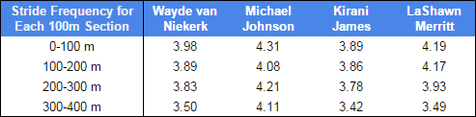

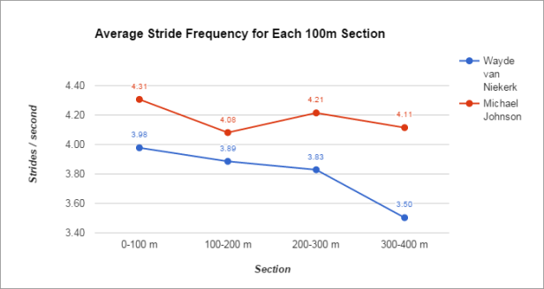
يكون تردد الخطوة دائما في اعلى مستوى له في اول 100 م حيث ان الرياضيين يتسارعون من بلوك البداية ثم يميل التردد الى الانخفاض لان بقية السباق تدور حول الحفاظ على الايقاع .يتبع كل واحد من الرياضيين الدارسين لهذا النمط. ولكن من المثير للاهتمام ملاحظة ان لجونسون زيادة كبيرة نسبيا في ال100م الثالثة من السباق الشهير للاربعة الاجزاء من السباق.
الجزء الاول:اندفع بقوة لاول 100م ويصل الى السرعة في اقرب وقت ممكن
الجزء الثاني:تخطى نفسك في ال200م الثانية مما يعني انك تسمح لساقيك ان تطفو دون الكثير من الجهد.
الجزء الثالث:تاكد من انك في وضع جيد من السباق ولاتتخلف عن الاخرين وهذا هو السبب انه من غير المرغوب بوجه عام الركض خارج المجالات حيث لايمكنك رؤية منافسيك الرئيسسن ولايمكنك ابدا زيادة السرعة في هذه المرحلة.ولكن دائما يجب ان تزيد من مجهودك بسبب التعب.
الجزء الرابع:صلي ان ساقيك ياخذك الى خط النهاية في اسرع وقت وايد رمى كتاب القواعد واالاستراتيجية القديمة من النافذة من خلال كلماته الخاصة في تويتر والمقابلات(ذهبت من لحضة الانطلاق في المجال الثامن وركز فقط على خطواته ولم يضبط ايقاعه بناءا على ركض الاخرين وهذا ينعكس في تقسيم تردد الخطوة.كلاهما اصبح اسوأ بشكل تدريجي على كل مجال. لكنه لايزال يحافظ على ايقاع عظيم خلال السباق 4
وايد هو رجل مؤمن واقول ان استراتيجية سباقه ليست اربعة اقسام واجزاء بل واحدة فقط بل يقف للصلاة من الاطلاقة الى شريط النهاية
3- عدد الخطوات:
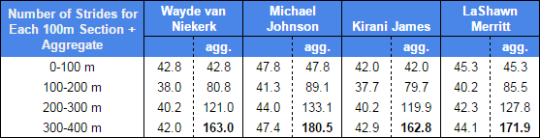
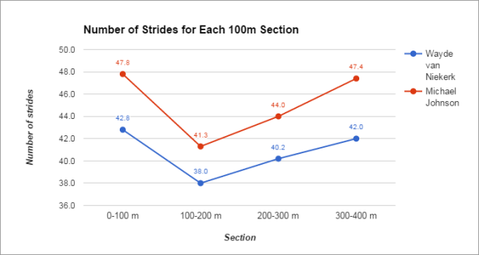
كما نرى في الاخير ان وايد هو الاقصر بين الاربعة رياضيين ولكن هو غطى ال400م في الواقع في نفس العدد من الخطوات تقريبا من اطول واحد كيراني جيمس

- طول الخطوة:
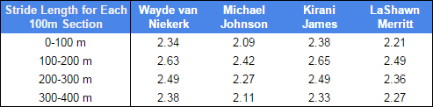
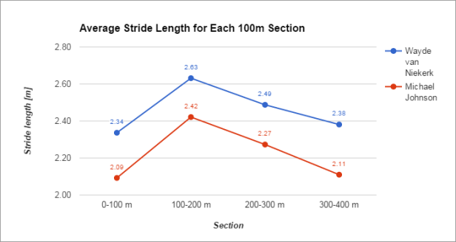
اذا لاحظت ان هذا المخطط مجرد معكوس من المخطط السابق بارقام مختلفة.قبل ذلك كنا نتحدث عن الخطوات في الثانية والان اصبحت امتارا لكل خطوة على أي حال فانه يؤكد بلا شك شكوكي ان فان نيكرك لديه خطوة طويله (2.63) طول الخطوة وهذا يختلف قليلا عن افضل عدائي العالم في ال100 م عند وصولهم للسرعة القصوى. ناهيك عن سباق ال400م حيث يكون توزيعات الطاقة ضرورية للركض الجيد. يوسين بولت هو اطول مسجل لطول الخطوة وهو(2.85) في اخر 20م في رقمه العالمي في ركض ال100م. متوسط طول الخطوة لفان نيكرك بلاضافة الى تردده في ال100م الاخيرة اطول بكثير من كيراني جيمس(الفائز الثاني) وميريت .حيث بدات تفقد تدريجيا على جنوب افريقيا

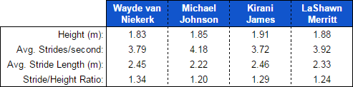
جدول لمقارنة مباشرة للطول ومتوسط طول الخطوة
فان نيكرك امتلك متوسط طول خطوة اكبر من الجميع اذ كان طول خطوته في السباق (2.45)وهو اكبر ب(1.34)م من طوله وهو(1.83).جزنسون لديه ادنى نسبة من متوسط طول الخطوة وهو(2.22) وهو ركض فقط (1.20) م بلنسبة لطوله (1.85).جيمس وميريت بينهما الاختلاف .كيراني جيمس اطول خطوته ولكن اذا كان يريد ان يساوي او ينافس فان نيكرك فيجب ان يكون لديه متوسط طول خطوة (2.56)م
الاستنتاجات:
- مايكل جونسون لديه اعلى تردد بين الاربعة ولكن الاقصر في طول الخطوة.
- فان نيكرك لديه على غير العادة طول الخطوة طويل نسبيا.هو الاعلى مع تردد جيد جدا.
- لذلك فان طول الخطوة يثبت انه الاكثر اهمية.
- ليس تماما.جونسون اعتمد فقط على الكثير من التردد بينما وايد نيكرك اعتمد على الكثير من طول الخطوة ومازال قادرا على الحفاظ على تردد عظيم .وانه مزيج(تركيبة)قاتلة وهو مشابه ليوسين بولت وهيمنته من خلال الحصول على نفس التردد مثل بقية الرياضيين القصر.لكن الكثير من طول الخطوة.

